Doporučení pro rodiče ─ pokud se mé dítě poškozuje

Milí rodiče,
zjištění, že si mé dítě samo cíleně ubližuje, je těžkým životním momentem. Emoční reakce rodičů často přecházejí od pocitů hněvu na naše děti, na nás samé, přes strach až k pocitům viny či zklamání.

Co doporučuji?
Nejprve se „postarejte sami sebe“. Abychom byli schopni vhodně zareagovat a poskytnout podporu našemu dítěti, potřebujeme nejprve být sami „vnitřně stabilní“. Jednat v emocích se mnohdy nevyplácí, proto prvotní péči věnujte sami sobě. Někdy je potřeba dát sám/a sobě čas a rozmyslet si, jak budu konat.
Být rodičem je náročná role, na kterou neexistuje žádná škola. Učíme se za pochodu tokem životních událostí a zkušeností.
Problémy dítěte neignorujte a nepřehlížejte. Naopak však není vhodná ani přehnaná reakce paniky, výčitek, zákazů a trestů nebo přílišného tlaku. Všechny tyto „silné reakce“ mohou v dětech opět vyvolat nepříjemné pocity a napětí. Tlak vytváří opět tlak. Děti se sebepoškozují často právě proto, že cítí vnitřní napětí, jež se snaží nějakým způsobem uvolnit. Proto se snažme tlak svou reakcí nezvyšovat.

Jak tedy reagovat? Po tom, co si sami dáte čas na zpracování svých pocitů, si se svým dítětem v klidu promluvte a bez hodnocení mu zkoušejte naslouchat. Pokud se Vám dítě nechce otevřít a sdílet své problémy s Vámi, netlačte na něj. Ubezpečte jej, že jste zde pro něj vždy, když Vás bude potřebovat ─ připraveni ho vyslechnout, brát vážně a pomoci mu. Můžete mu nabídnout, že pokud nechce situaci řešit s Vámi, pomůžete mu vyhledat nějakého odborníka (psychologa, psychoterapeuta). Děti se mnohdy stydí, nechtějí Vás zklamat a svěřit se někomu cizímu pro ně může být jednodušší. Někdy se mohou vnitřně prožívaná trápení týkat problémů v rodině, a může tedy přirozeně být pro dítě těžké se Vám s tímto svěřit. Jindy zase jeho počínání může souviset s jinými okolnostmi, jako jsou problémy ve škole, ve vztahu s kamarády, pocity nízké sebehodnoty aj.
Pro děti je někdy náročné se sebepoškozováním skončit. Než jim „něco vezmeme“, potřebujeme jim „něco dát“, tzn. naučit je jiným prostředkům zvládání stresu nebo „snížit zdroj stresu“.
Ať už Vám dítě řekne cokoliv, naslouchejte mu se zájmem, jeho sdělení a problémy zkoušejte nehodnotit a jeho pocity berte vážně.
Někdy se nám pohledy a pocity našich dětí mohou zdát být přehnané a nepochopitelné. To však neznamená, že nejsou opravdové a autentické v jejich nitru.
Když své děti vyslechneme, pochopíme jejich prožívání a chování, můžeme jim snáze pomoci hledat cestu ke změně a stát se jako rodiče jejich podpůrnými osobami, na něž se budou s důvěrou obracet.

Užitečné odkazy:
https://nevypustdusi.cz/2019/03/01/sebeposkozovani/

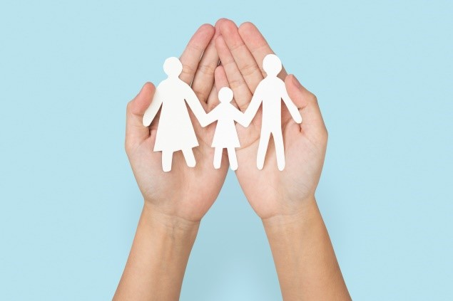
Dne 12. 5. 2023
Mgr. Tereza Lankocz Carbolová
Školní psycholožka

